# 自动驾驶汽车来了

亲爱的朋友们，

Drive.ai将于2018年7月开始在德克萨斯州弗里斯科市提供一项供公众使用的自动驾驶汽车服务。

自动驾驶汽车不再是未来的人工智能技术。他们在这里，很快就会使交通更加便宜和方便。

Drive.ai的团队一直在与当地合作伙伴密切合作，以确保我们的汽车部署安全，并为其日常用户带来真正的价值。

### 自动驾驶汽车路线图

提供公共自驾车服务取决于三个关键要素：

1. 技术：行业领先的人工智能和深度学习
2. 伙伴关系：通过与公共和私人伙伴合作进行部署
3. 安全：以人为本的安全

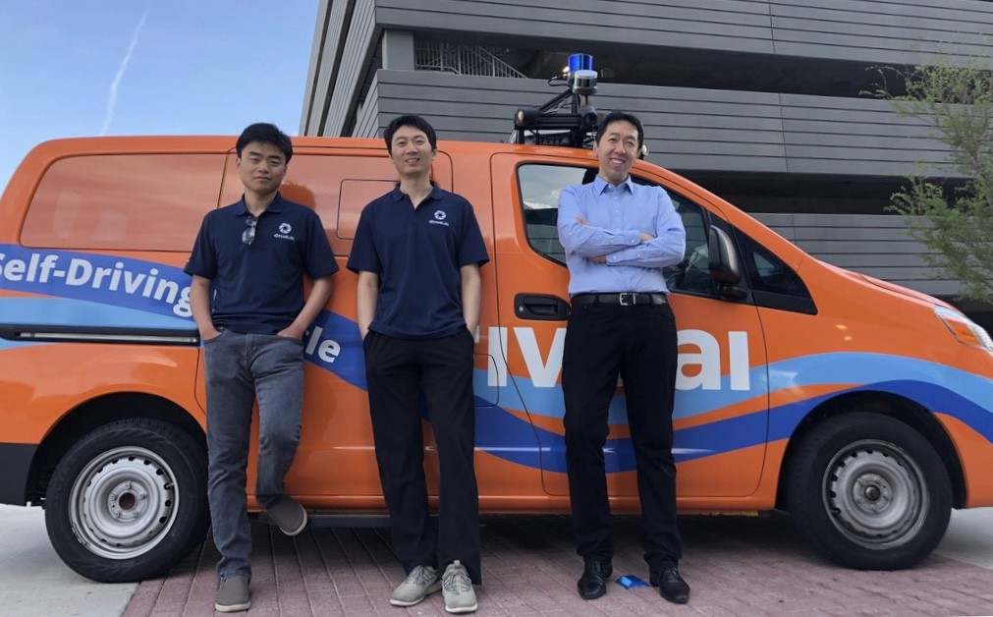

### 一。技术：行业领先的人工智能和深度学习

自动驾驶技术仍然具有挑战性。它需要高技能的人工智能团队以及复杂的软件和硬件架构。

Drive.ai一直拥有一支强大的技术团队；它的创始人包括我在斯坦福大学的团队中的许多人工智能研究生以及卡罗尔·雷利（我的配偶）。该团队由具有深厚学识的本地人组成，从一开始就利用现代人工智能设计了一个自动驾驶的架构。

此外，通过开发用于自动驾驶内部感知、运动规划、地图绘制、定位、车队管理软件、移动应用程序、通信、我们的“tele choice”远程协助系统等的完整软件堆栈，团队能够快速移动并解决系统之间的任何依赖关系。

### 2。伙伴关系：通过本地伙伴关系进行部署

应与政府和私人部门合作，在地理围栏区域部署自动驾驶汽车，以确保安全、平稳的运营，为日常用户增加价值

作为一个熟练的人工智能团队，Drive.AI清楚地看到了人工智能的局限性。团队知道如何在当前技术的限制下构建现实的解决方案。

例如，没有一个自动驾驶团队有一个现实的路线图来可靠地解释建筑工人挥手示意汽车前进的手势；计算机视觉还不够好。因此，我们正与政府和私营部门合作，部署在地理围栏地区，在那里我们可以找到其他方式，让建筑工人与我们的车队运营团队沟通。

Drive.ai特别感谢Frisco的市长Jeff Cheney、Frisco TMA和NCTCOG的Michael Morris的合作。我们的初步试点工作将是在从霍尔公园到娱乐/零售区（The Star）的行车路线上进行为期6个月的部署，计划扩展到Frisco车站。

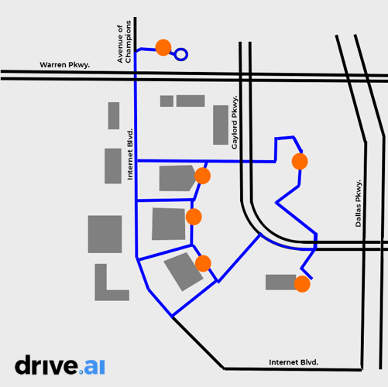

部署本地的按需穿梭路线对每个人都有好处。上班族不用开车找停车场就可以吃午饭，当地的企业主也可以吸引更多的顾客。自驾车服务将促进当地商业发展，减少交通堵塞，并减少对停车场的需求。我们的目标是解锁传统公共交通服务不足的区域，改善现有交通线路的连通性。经过深思熟虑的自动驾驶部署可以增加公共交通的乘客量，减少个人汽车的使用，从而降低城市的交通成本。

### 三。安全：以人为本的安全

该行业必须采取以人为中心的安全措施，同时考虑车内和车外人员，并强调沟通和社区教育。

自动驾驶汽车是否安全，不仅取决于汽车本身的行为，还取决于周围人的行为。完全依靠人工智能技术来确保安全是不明智的。相反，自驾车行业还必须考虑到那些在车外的人，这就是为什么我们将在我们运营的地方开展全社区的教育和培训项目。

确保安全是每个自驾车公司的责任。我们认为，自动驾驶汽车行业应采取以下做法：

* 自动驾驶汽车应该使视觉上与众不同，这样人们可以很快地认出它们。即使有伟大的人工智能技术，如果每个人都能认出我们的车，那也会更安全。在检查了多个设计之后，我们发现亮橙色的设计对于行人和司机来说是清晰可见的。

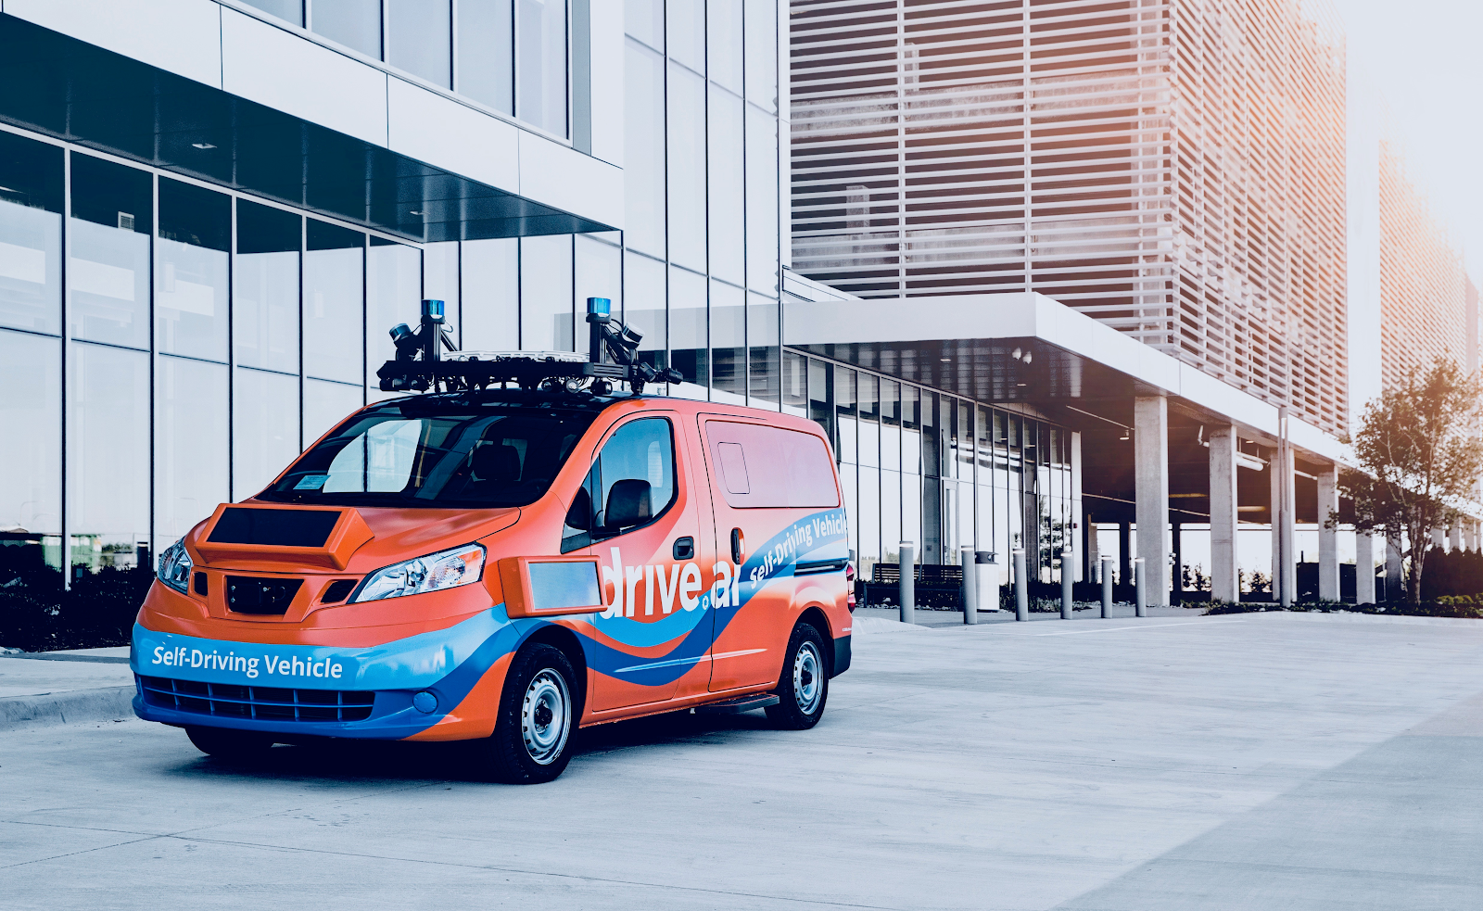

我们故意将可识别性优先于美观，因为可识别性提高了安全性。

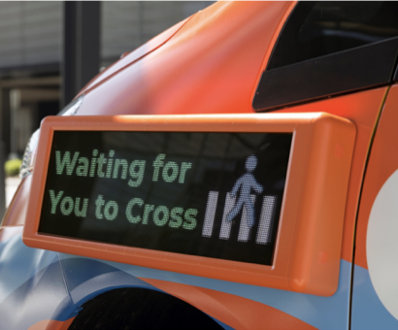

* 虽然人类司机会与行人进行眼神交流，让他们知道过马路是安全的，但无人驾驶汽车却无法以同样的方式进行交流。因此，自动驾驶汽车必须有其他方式与周围的人沟通。Drive.ai正在使用外部面板来执行此操作。
* 自驾车公司应与当地政府合作，提供实用的教育项目。正如校车、送货车和急救车的行为与普通车不同，自动驾驶车也是一种具有自身行为的不同类型的车辆。它有独特的优势（如无分心驾驶）和局限性（如无法进行眼神交流或理解手势）。重要的是，通过媒体、独特的标牌和专用的接送区，提高公众的自驾意识。我们还要求当地社区成员合法使用公共道路，并考虑到自驾车，以便我们能够共同改善交通状况。

### 无人驾驶部署的步骤

在第一阶段，Drive.ai将在德克萨斯州部署配备安全驾驶员的车辆。我们也正在部署我们的“远程选择”技术，以提供高水平的安全性和乘坐舒适性。例如，假设我们的车辆想要在交叉路口执行一个复杂的机动。如果它确定它需要人类的洞察力来获得额外的安全层，它将首先停下来，然后从远程操作员那里寻求输入继续。随着时间的推移，我们的深度学习系统从这些案例中学习并自动改进。与“远程驾驶”（tele choice运营商直接控制汽车）不同，我们的tele choice系统设计为对网络延迟和临时网络中断具有鲁棒性，甚至考虑到一些小的边缘情况，如自动使陈旧数据失效或延迟100毫秒的请求失效。

在第二阶段，当道路测试显示这样做是安全的时，Drive.ai将与tele choice操作员一起“陪同”（而不是安全驾驶员）操作。陪同人员将坐在乘客座位上，可以帮助乘客和监控运营，但预计他们不会在一瞬间接管。

在最后阶段，我们将只让乘客在车上操作，由tele choice运营商远程协助。一个tele choice运营商将能够监控多辆车，从而实现更可扩展的自动驾驶部署。

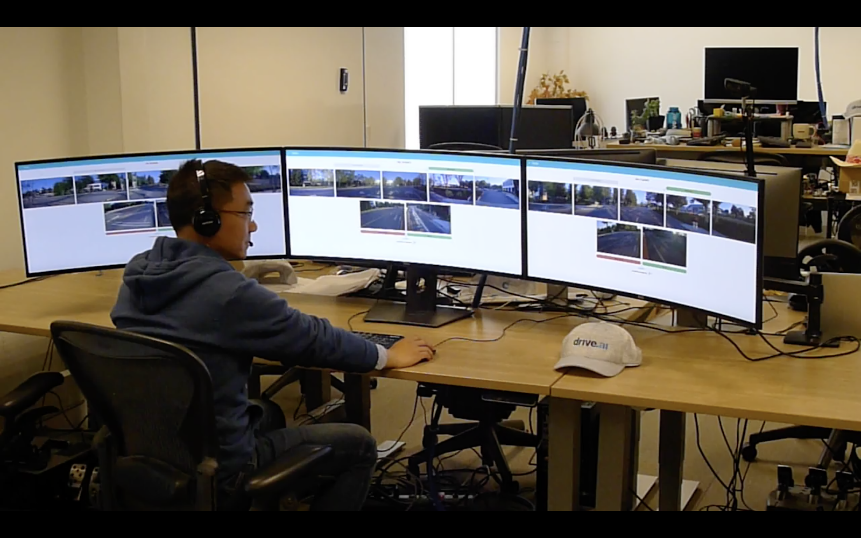

### 自动驾驶的未来

还有很多工作要做，但自驾车的未来是明确的。

自动驾驶汽车与人类驾驶汽车有不同的优点和缺点。他们总是很专注，反应时间<100ms，没有盲点。另一方面，他们不理解某些复杂的情况，比如建筑工人用手势交流。通过选择地理隔离区域并与合作伙伴合作，我们可以利用自动驾驶汽车的优势，同时减少它们的弱点。有了这些战略，自动驾驶行业将能够部署安全和有价值的运输服务。

I remember attending the DARPA Urban Challenge in 2007 and seeing the wonderful work of Stanford University, CMU, and many other pioneering self-driving teams. Our work builds on that rich legacy.

It is now over a decade later. I am thrilled that self-driving cars are finally here.

To learn more about Drive.ai’s work to advance self-driving, head to [drive.ai](https://www.drive.ai/).

Andrew Ng